Evaluation - Pression

Exercice 1 – Un sachet de chips en caisson hyperbare

Un sachet de chips bien fermé contient de l’air.
À la pression atmosphérique $P₁ = 1013 hPa$, son volume vaut $V₁ = 2,5 L$.
On place le sachet dans un caisson où la pression est réglée à $P₂ = 3000 hPa$. On suppose que la température reste constante et que l’enveloppe du sachet est souple.
1) Quel sera le volume $V₂$ du gaz dans le sachet à $3000 hPa$ ?
2) Expliquer à l’échelle microscopique pourquoi le sachet se ratatine quand on augmente la pression extérieure.

Exercice 2 – Les raquettes de neige
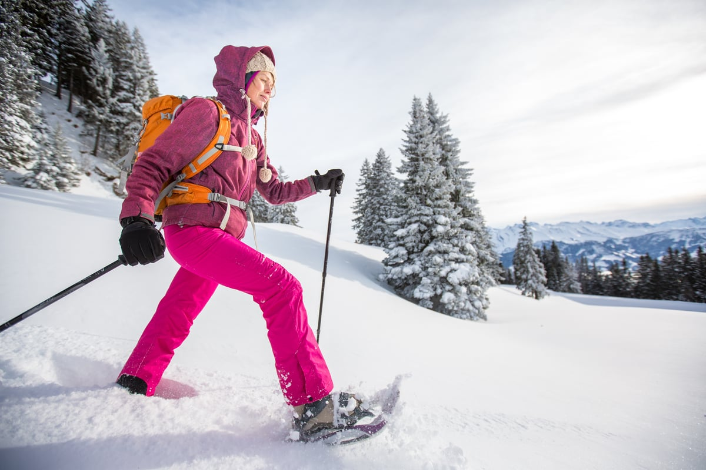

Une randonneuse de 70 kg s’aventure dans la neige. Elle porte des raquettes de forme allongée, mesurant 2500 cm² au total.
On donne : $g = 9,81 N·kg⁻¹$ et la relation $P = F / S$.
1) Calculer le poids de la randonneuse à partir de sa masse.
2) Convertir la surface des raquettes en m²
3) Calculer la pression exercée par la randonneuse sur le sol

Exercice 3 – Patins circulaires sous une armoire
On place une armoire de masse m = 120 kg sur quatre patins circulaires identiques pour protéger le parquet. On suppose que le poids est réparti uniformément sur les quatre appuis.
Données $: g = 9,8 N·kg⁻¹$;$P = F / S ;$ aire d’un disque : $S = πr².$
1) Les patins ont un rayon de 2,0 cm.
a) Calculer la force totale exercée par l’armoire sur le sol.
b) Calculer l’aire de contact totale des quatre disques.
c) En déduire la pression exercée sur le parquet (en Pa).
2) On remplace par des patins de rayon 1,25 cm. Refaire la question 1b–c et comparer les pressions.
3) Quel jeu de patins protège le mieux le parquet ?

